Wärmepumpe ist meistverkaufte Heiztechnik 2025 in Deutschland

• Wärmepumpen-Absatz steigt 2025 um 55 Prozent auf 299.000 Einheiten

• Gasheizungen: Minus 33 Prozent, Ölheizungen: Minus 74 Prozent
Die Wärmepumpe ist mit 299.000 verkauften Einheiten die beliebteste Heiztechnik 2025 in Deutschland. Der Absatz stieg um 55 Prozent gegenüber dem Vorjahr. Zum Vergleich: Der Verkauf von Gasheizungen sank um 33 Prozent auf 229.000 Einheiten. Der Absatz von Ölheizungen reduzierte sich um 74 Prozent auf 22.500 Stück. Das sind Ergebnisse aus der Jahresbilanz des Bundesverbands der Deutschen Heizungsindustrie (BDH).
Die Zahl der in Deutschland verkauften Wärmepumpenheizungen erreichte 2025 das zweitbeste Ergebnis aller Zeiten: Innerhalb von fünf Jahren hat sich der Absatz mehr als verdoppelt.
Dreh- und Angelpunkt für die Energiewende ist Vertrauen in die politischen Rahmenbedingungen:
89 Prozent der Verbraucherinnen und Verbraucher halten Planungssicherheit bei der staatlichen Förderung zum Heizungstauch für wichtig bis sehr wichtig. Das hat die bevölkerungsrepräsentative Umfrage zum Energie-Trendmonitor 2026 ergeben – 1.000 Bundesbürgerinnen und Bundesbürger wurden im Januar 2026 von einem Marktforschungsinstitut im Auftrag von Stiebel Eltron befragt.

Verbraucher setzen auf Luft-Wasser-Wärmepumpen
Mit einem Marktanteil von rund 95 Prozent werden Luft-Wasser-Wärmepumpen in Deutschland am häufigsten gekauft. Insgesamt wurden 283.000 Stück im Jahr 2025 abgesetzt. Das entspricht einem Plus von 59 Prozent im Vergleich zum Vorjahr. Sole-Wasser-Wärmepumpen kamen auf eine Stückzahl von 13.500 Einheiten mit einem Plus von 7 Prozent – so der BDH. Das Interesse an neuartigen Wärmepumpensystemen ist laut Energie-Trendmonitor 2026 mehrheitlich groß: 55 Prozent der Verbraucherinnen und Verbraucher wünschen sich beispielsweise eine Wärmepumpe, die direkt im Heizungskeller installiert wird und nicht draußen vor dem Gebäude.

Gasheizungen und Ölbrenner fallen auf historisches Tief
Die Marktentwicklung bei fossilen Heizungen ist dagegen für alle Systeme deutlich rückläufig und erreichte 2025 einen historischen Tiefstand: Die Zahl der Gasbrennwertkessel sank auf 229.000 verkaufte Einheiten. Das ist ein Minus von 36 Prozent im Vergleich zum Vorjahr. In den Jahren 2019-2022 hatten die Absatzzahlen noch durchgängig bei mehr als 600.000 Stück gelegen und 2023 sogar die Marke von 800.000 Einheiten überschritten. Die Zahl der Öl-Brennwertkesseln fiel 2025 auf 22.500 Einheiten mit einem Minus von 74 Prozent.

Wie sich die Energiewende rechnet
„Die Verbraucherinnen und Verbraucher haben die Wärmepumpe mit ihren Kaufentscheidungen 2025 zum wichtigsten Produkt für die Energiewende in Deutschland gemacht“, sagt Heinz-Werner Schmidt, Geschäftsführer von Stiebel Eltron. „Verlässlichkeit und Kontinuität der Förderpolitik sind unverzichtbar, um die Erfolgsgeschichte von Wettbewerbsfähigkeit und Innovation weiter fortzuschreiben.“

Wie sich die private Energiewende im Einzelfall rechnet, lässt sich über den Stiebel Eltron-Angebotsservice (www.stiebel-eltron.de/heizungstausch) auf der Homepage des Unternehmens ermitteln. Hausbesitzer bekommen hier sofort einen ersten unverbindlichen Überblick zu den anfallenden Kosten sowie auf Wunsch ein unverbindliches Komplettangebot eines qualifizierten Fachhandwerkers aus der Region für die Installation einer Wärmepumpe.
Über STIEBEL ELTRON
Stiebel Eltron, gegründet 1924, gehört mit einem Jahresumsatz von 941 Millionen Euro (2024) zu den führenden Unternehmen auf dem Markt der Erneuerbaren Energien, Wärme- und Haustechnik.
Als innovationsgetriebenes Familienunternehmen verfolgt Stiebel Eltron bei der Produktion und Entwicklung von Produkten eine klare Linie - für eine umweltschonende, effiziente und komfortable Haustechnik. Mit rund 5.000 Beschäftigten weltweit setzt das Unternehmen von der Produktentwicklung bis zur Fertigung konsequent auf eigenes Know-how. Das Resultat sind effiziente und innovative Lösungen für Warmwasser, Wärme, Lüftung und Kühlung. Stiebel Eltron produziert am Hauptstandort im niedersächsischen Holzminden, in Höxter (NRW), in Hameln (NDS), in Freudenberg (NRW) und in Eschwege (Hessen) sowie an fünf weiteren Standorten im Ausland (Arvika/Schweden, Tianjin/China, Ayutthaya/Thailand, Poprad/Slowakei, West Hatfield, Massachusetts /USA).

Bild 1:
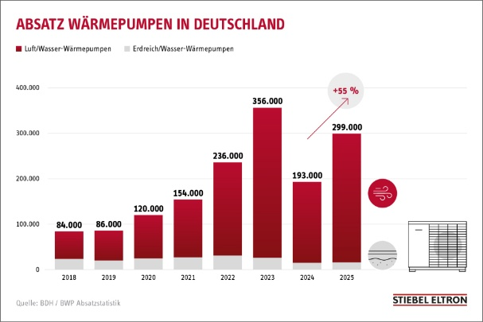 |  | Bildunterschrift: Der Absatz von Wärmepumpen stieg 2025 um 55 Prozent auf 299.000 Geräte.

Bild 2:
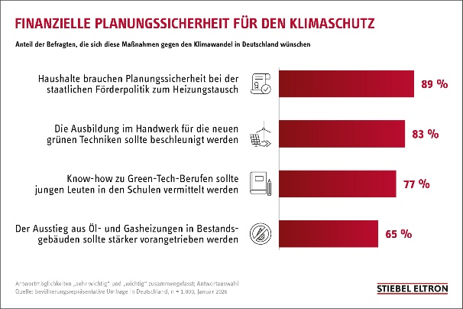 |  | Bildunterschrift: Planungssicherheit bei der staatlichen Förderung ist für Verbraucherinnen und Verbraucher wichtigstes Argument für den Heizungstausch.

